谭方亮老师新书《唱响课堂——中学历史有效教学实践研究》
推介
教学需要积累，课堂需要沉淀。教学集知识传授、智慧人生、技巧达成于一体，它需要教学者长时段、全方位、多领域的积累，否则难以信任。课堂融师生互动、思维碰撞、情感交流为一炉，它有赖教学者精准设计、细致筹划、有效组织，否则不能出彩。教学的重心在课堂，课堂的关键是有效。有效教学是一个永恒的话题，也是教育工作者竭力追求的。
谭方亮老师坚持以课堂为研究主阵地，以行动研究为主要方式，在教学实践与反思中构建多元化、个性化的有效教学模式。《唱响课堂——中学历史有效教学实践研究》一书的第一章提出了高中历史课堂应有的四个有效表现，包括学科特征鲜明、教学主题突出、课堂关系清晰和学生终身受益。第二章重点阐述了基于目标导向的教学内容的有效整合与建构；第三章案例式分析了不同模块、不同课型的教学设计与实施；第四章具体讨论了问题教学法、主题教学法、材料情境教学法等教学方式方法的基本原则与功能；第五章系统分析了高考这一重要评价方式的特点及其教学管理的要求与策略。
谭老师关于有效教学的探索与思考基本涵盖了高中历史教学的所有领域。全书从历史课堂的有效表现、历史知识的有效突破、历史课程的有效设计、课堂教学的有效实施、超越课堂的有效反思五个方面进行探索，篇篇精彩，段段精辟。这本专著，对于广大中学历史教师来说，不仅提供了有关高中历史有效教学研究的专业指引，还能充分发挥一位特级教师的专业再发展的示范引领作用，特别适合于广大一线历史教师备课参考和交流研讨。
订购方式：需要购买《唱响课堂——中学历史有效教学实践研究》一书，请与谭方亮老师直接联系（原价38元，根据购买数量酌定），谢谢理解支持！（联系方式：手机13302234578或QQ281500908或微信pyzytfl）

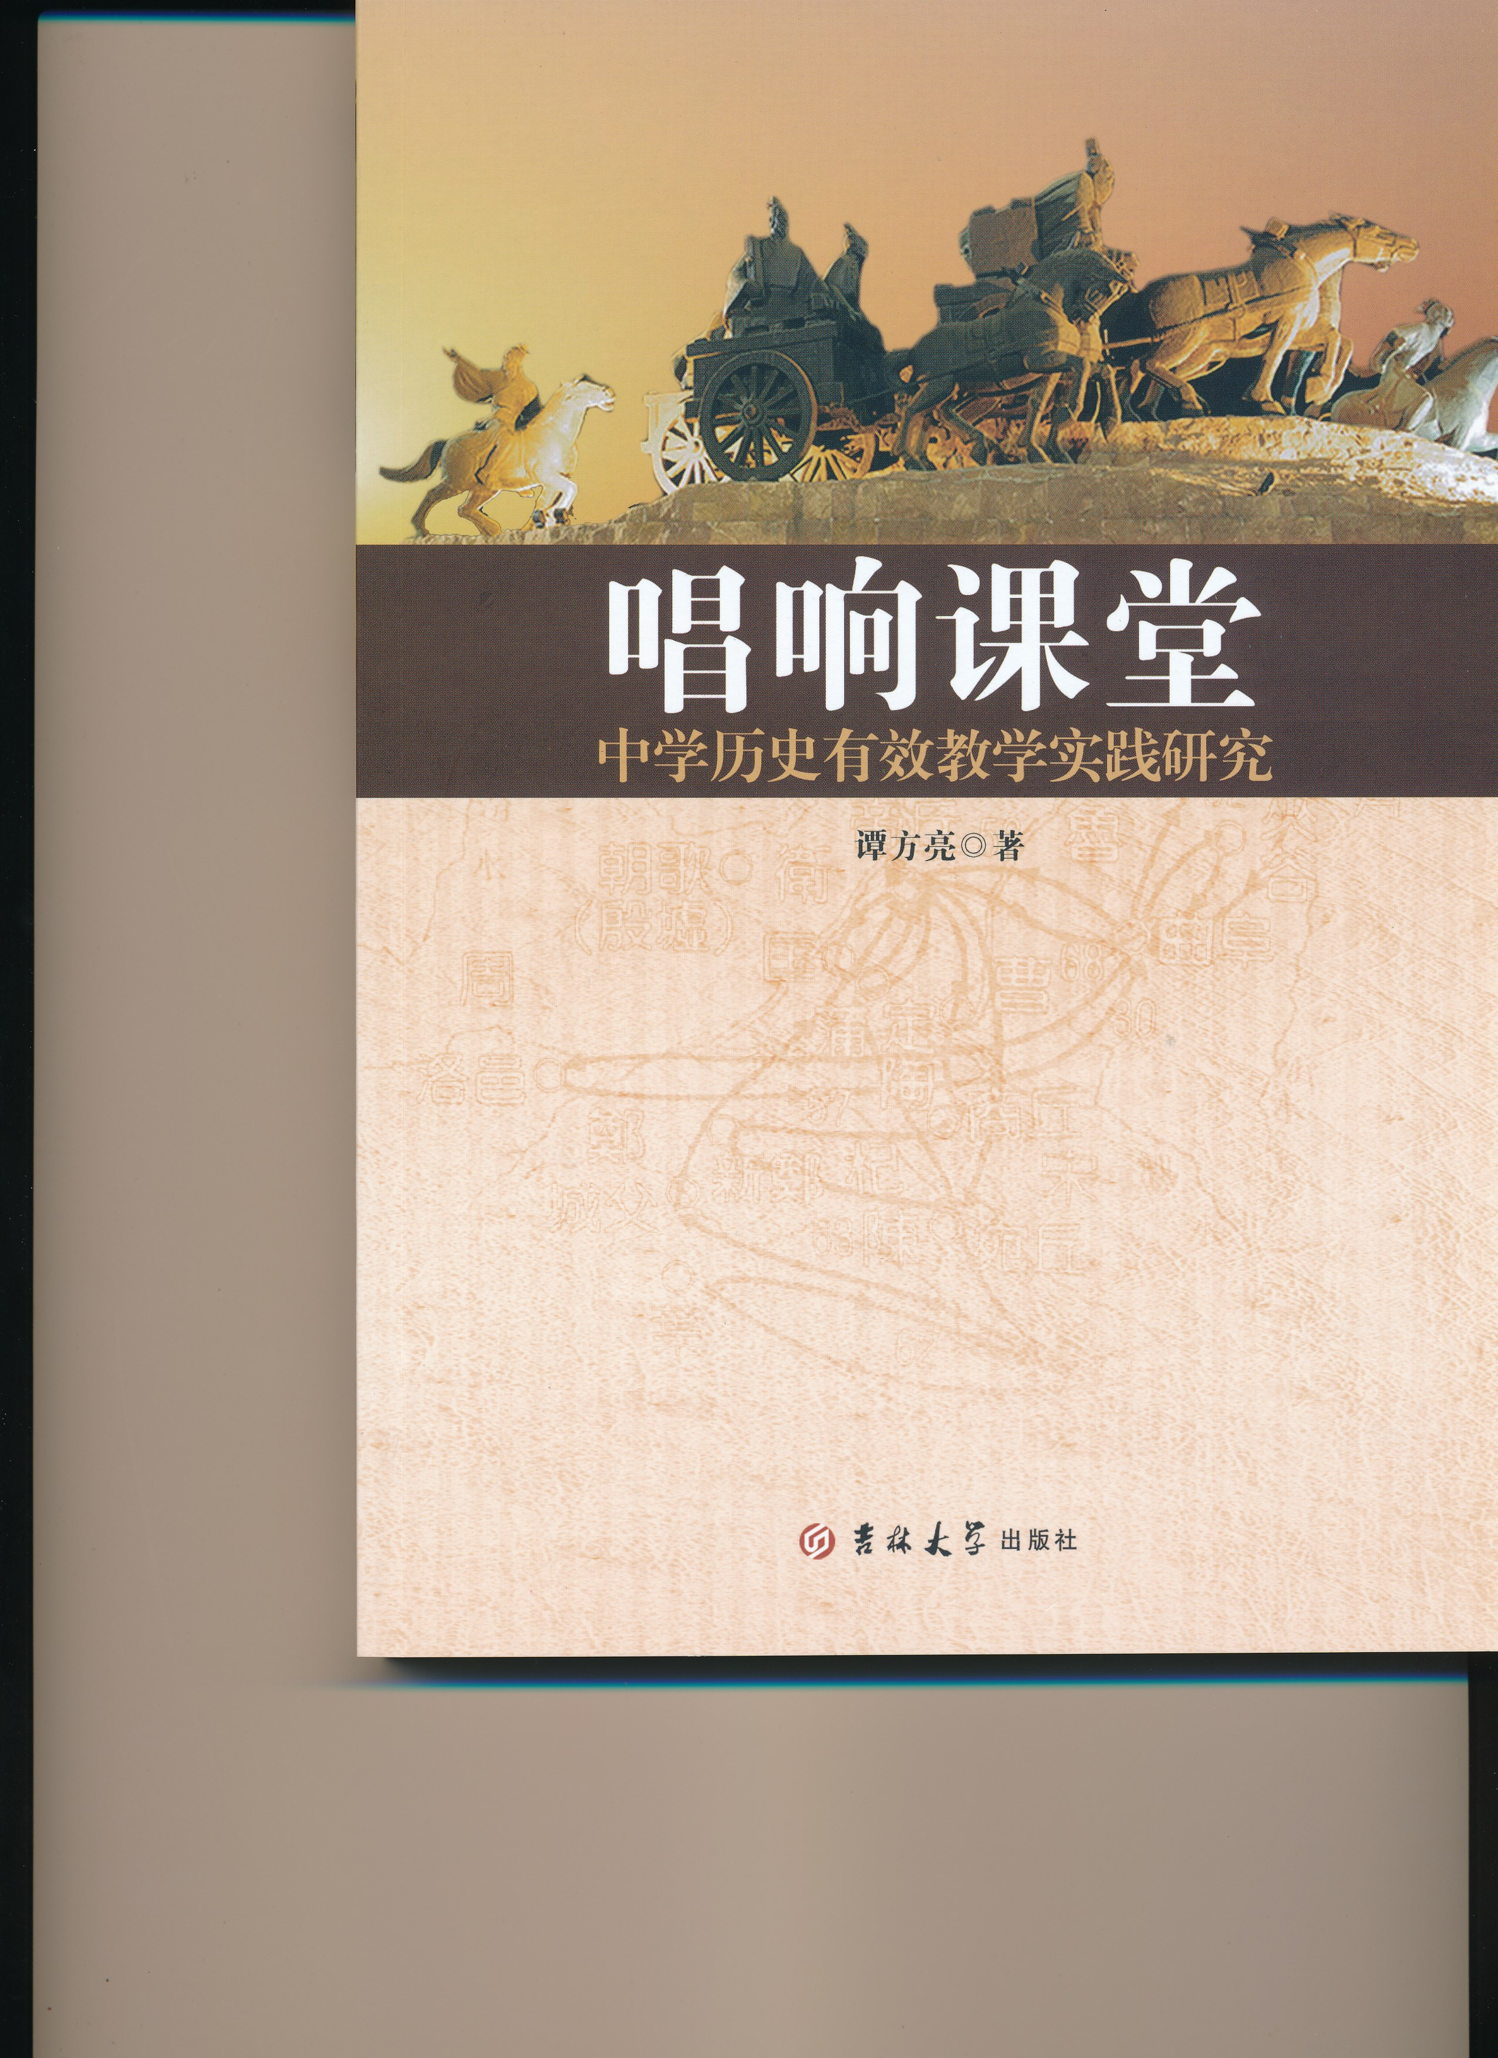

《唱响课堂——中学历史有效教学实践研究》封面

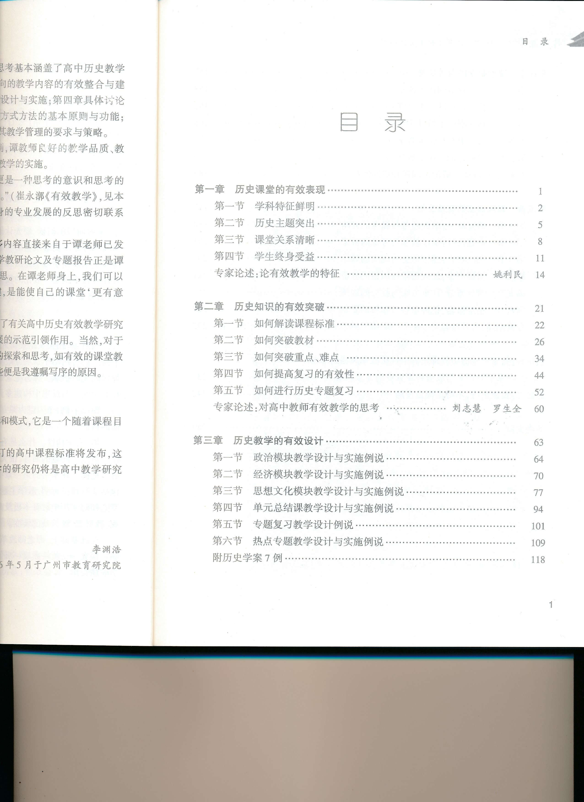

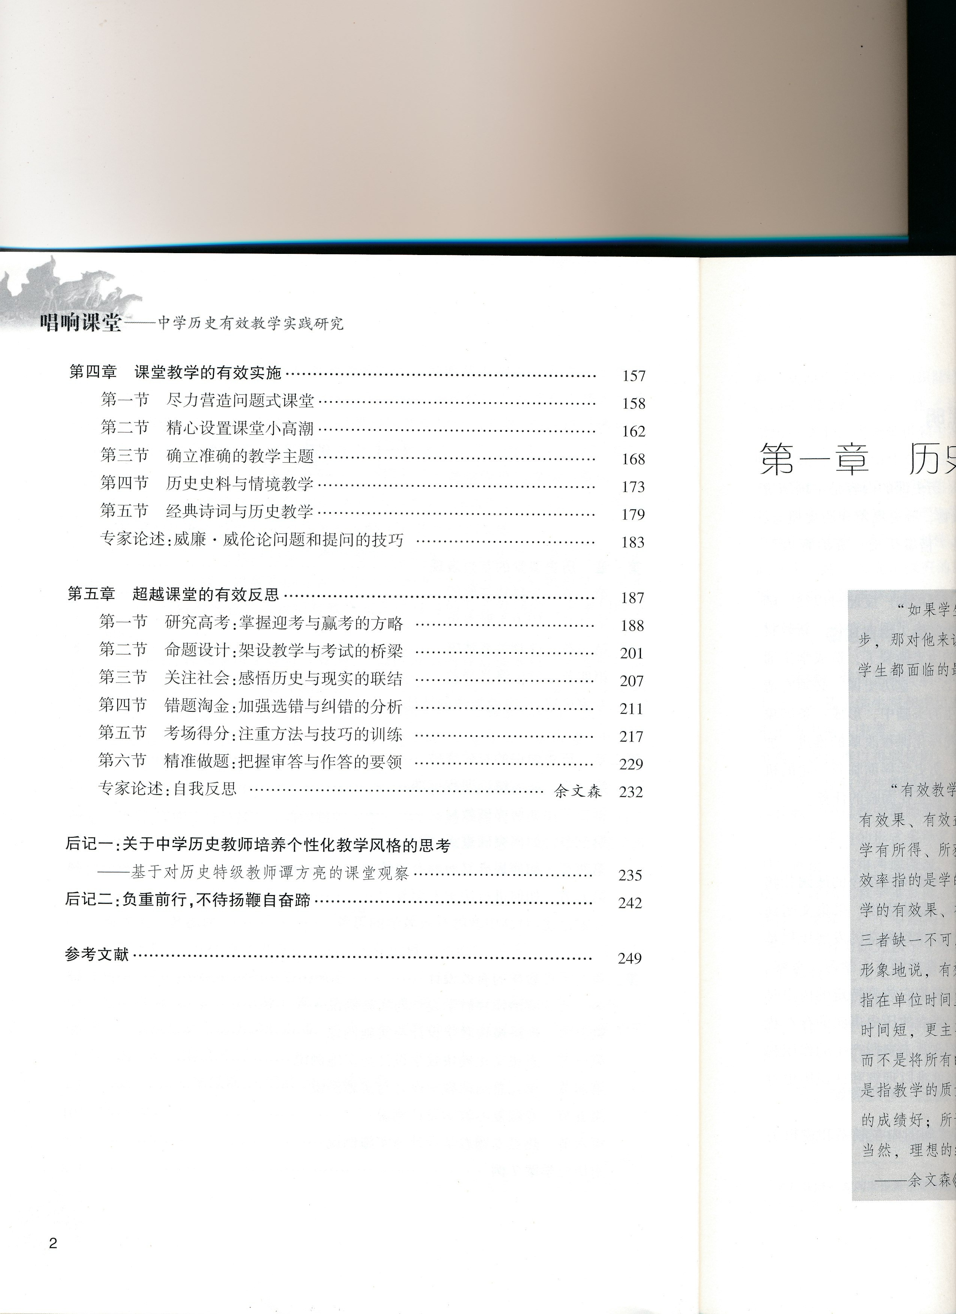

《唱响课堂——中学历史有效教学实践研究》目录

